GUIDE DES INDICATEURS

ACI
pour la rémunération des structures pluri-professionnelles
Avenant 1

Vous trouverez ci-joint une fiche synthèse pour chaque indicateur défini dans l’accord conventionnel interprofessionnel (ACI) pour les structures pluri-professionnelles
Cnam/DDGOS/DPROF
Octobre 2022
SOMMAIRE

Axe 1 – ACCES AUX SOINS 2
Indicateurs Socles et Prérequis 2
HORAIRES D’OUVERTURE ET SOINS NON PROGRAMMES 3
REPONSE AUX CRISES SANITAIRES GRAVES 6
Axe 1 – ACCES AUX SOINS 8
Indicateurs Optionnels 8
OFFRE D’UNE DIVERSITE DE SERVICES DE SOINS MEDICAUX SPECIALISES OU DE PHARMACIENS ET/OU DE SOINS PARAMEDICAUX ASSUREE PAR LES PROFESSIONNELS ASSOCIES OU SALARIES DE LA STRUCTURE 9
CONSULTATIONS DE SPECIALISTES DE SECOND RECOURS OU SAGES-FEMMES OU CHIRURGIENS-DENTISTES OU PHARMACIENS VACATAIRES A LA STRUCTURE 11
ACCUEIL DE MEDECINS INTERVENANT DANS LA STRUCTURE DANS LE CADRE D’UN CSTM 13
MISSIONS DE SANTE PUBLIQUE 15
IMPLICATION DES USAGERS 17
SOINS NON PROGRAMMES EN LIEN AVEC LE DISPOSITIF DE SERVICE D’ACCES AUX SOINS 18

Axe 2 – TRAVAIL EN EQUIPE ET COORDINATION 20
Indicateurs Socles et Prérequis 20
FONCTION DE COORDINATION 21
Axe 2 – TRAVAIL EN EQUIPE ET COORDINATION 23
Indicateurs Socles 23
PROTOCOLES PLURI-PROFESSIONNELS 24
CONCERTATION PLURI-PROFESSIONNELLE 26
Axe 2 – TRAVAIL EN EQUIPE ET COORDINATION 31
Indicateurs Optionnels 31
FORMATION DE PROFESSIONNELS DE SANTE 32
COORDINATION EXTERNE 34
DEMARCHE QUALITE 36
PROTOCOLES NATIONAUX DE COOPERATION DES SOINS NON PROGRAMMES 38
PARCOURS INSUFFISANCE CARDIAQUE 40
COORDINATION D’UN PARCOURS « SURPOIDS OU OBESITE DE L’ENFANT » 42

Axe 3 - SYSTÈME D’INFORMATION 43
Indicateur Socle et Prérequis 43
SYSTEME D’INFORMATION DE NIVEAU STANDARD 44
Axe 3 - SYSTÈME D’INFORMATION 47
Indicateur Optionnel 47
SYSTEME D’INFORMATION DE NIVEAU AVANCE 48

Axe 1 – ACCES AUX SOINS
ACCES AUX SOINS

Indicateurs Socles et Prérequis

Rémunération  fixe ou variable | Indicateur | Nombre de points pour une atteinte de l’objectif à 100 %
Fixe | Horaires d’ouverture et soins non programmés  - Amplitude horaire  - Accès à des soins non programmés chaque jour ouvré | 800 points
Fixe  Variable | Réponse aux crises sanitaires graves  - Rédaction d’un plan de préparation  - Mise en œuvre d’actions pouvant répondre aux besoins en soins de patients | 100 points  350 points

Axe 1
ACCES AUX SOINS

HORAIRES D’OUVERTURE ET SOINS NON PROGRAMMES

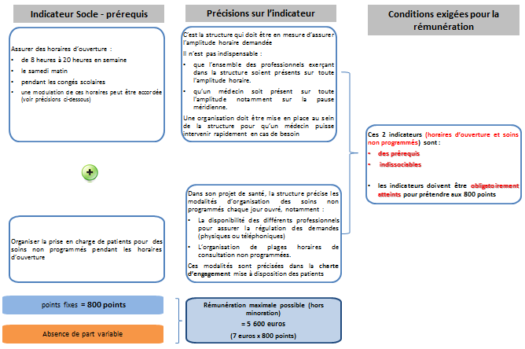
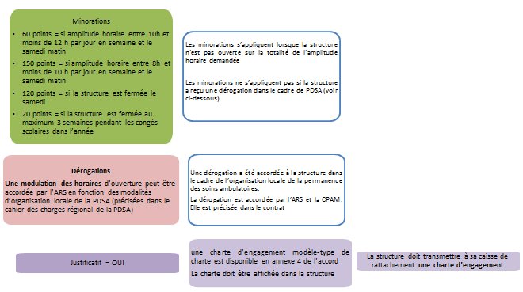

Précisions concernant la mesure de l’atteinte de l’indicateur

Horaire d’ouverture

- Dans le cadre des structures multi-sites, chaque site doit être en mesure de remplir les différents indicateurs et notamment celui sur l’amplitude horaire. Cette exigence ne nécessite pas que l’ensemble des professionnels exerçant dans la structure soient présents durant toute l’amplitude horaire. Une organisation doit être mise en place au sein de la structure pour qu’un médecin puisse intervenir, si besoin. La mise en place d’une astreinte téléphonique n’est pas suffisante pour parvenir à un taux d’atteinte à 100 % de l’indicateur.

Soins non programmés

Dans le projet de santé, la structure précise les modalités d’organisation des soins non programmés notamment :
- La disponibilité des différents professionnels pour assurer la régulation des demandes (physiques et téléphoniques)
- L’organisation de plages horaires de consultations non programmées

Il est tout à fait possible qu’un seul médecin assure les consultations des soins non programmés. L’objectif est que les patients puissent être pris en charge et orientés rapidement.
Toutes les catégories de professionnels de santé de la structure n’ont pas à proposer des consultations de soins non programmés pour que l’indicateur soit validé.

Précisions concernant la mesure de l’atteinte de l’indicateur

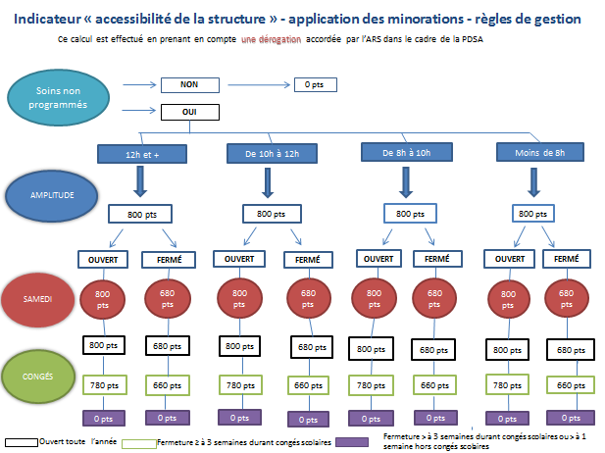

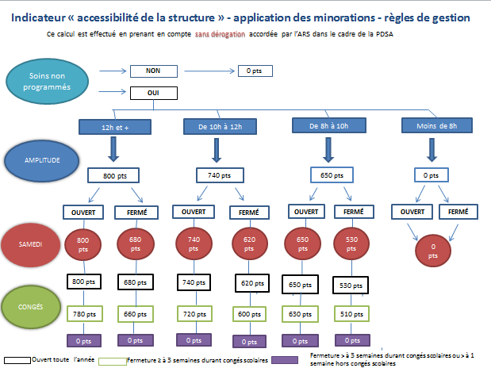
Axe 1
ACCES AUX SOINS

REPONSE AUX CRISES SANITAIRES GRAVES

Indicateur Socle-prérequis
Précisions sur l’indicateur
Conditions exigées pour la rémunération
Rédaction d’un plan de préparation
Cet indicateur est prérequis, il doit être obligatoirement atteint pour prétendre à la rémunération.

Il conditionne la valorisation de la mise en œuvre des actions en cas de survenue d’une crise sanitaire grave caractérisée par l’ARS.

Points fixes : 100 points
Absence de part variable
Justificatif : OUI
La rémunération est versée quelle que soit la situation sanitaire.
A l’échelle de la structure et pour sa patientèle, un plan de préparation à la réponse de crise sanitaire doit être élaboré par la structure (exemple : protocole organisationnel, …), et doit s’articuler le cas échéant avec la mission crise sanitaire de la CPTS du territoire.
Transmission de la copie du plan de préparation
Mise en œuvre d’actions pouvant répondre aux besoins en soins de patients
Les autorités sanitaires et les administrations en charge du système de soins ont la responsabilité de qualifier la situation de « crise sanitaire et d’en organiser la réponse ».

La rémunération est conditionnée :
- À la rédaction du plan de préparation,
- Au déclenchement de la crise sanitaire grave par les autorités sanitaires.

Points variable : 350 points en fonction de la patientèle de référence
Dès la survenue d’une crise sanitaire grave, est valorisée toute action pouvant répondre aux besoins en soins des patients : prise en charge spécifique des patients atteints par la crise sanitaire (protocoles, prévention, etc.) et adaptation de la structure pour faciliter la prise en charge des patients « fragiles » durant la période de crise en lien avec le plan de préparation rédigé.

Transmission de tout document attestant de la mise en place des actions répondant aux besoins en soins des patients en lien avec le plan de préparation.
Justificatif : OUI

Précisions concernant la mesure de l’atteinte de l’indicateur

Objectif de la mesure

Il s’agit de valoriser les structures qui s’organisent en cas de crise sanitaire exceptionnelle pour assurer une continuité des soins et pour contribuer à répondre au nouveau besoin émergent.

Il convient par conséquent que la structure prépare un plan de réponse à une crise sanitaire. Ce plan comprend deux axes principaux :
- L’adaptation de la structure pour faciliter la prise en charge des patients « fragiles » durant la période de crise,
- La prise en charge spécifique des patients atteints par la crise sanitaire.

En cas de survenue d’une situation de crise, qualifiée par les autorités sanitaires de « crise exceptionnelle », la structure met en œuvre les actions prévues par le plan.

Précisions concernant le calcul de l’indicateur

La structure peut percevoir 100 points fixes quelle que soit la situation sanitaire pour la rédaction d’un plan de préparation à la réponse et ses mises à jour.

Elle perçoit 350 points variables en cas de survenue d’une crise sanitaire grave, qualifiée par les autorités sanitaires de « crise exceptionnelle » et de mise en place d’actions répondant aux besoins en soins des patients.

Précisions relative à l’exercice 2022

À titre dérogatoire, cet indicateur n’est pas considéré comme socle et prérequis pour l’exercice 2022. L’indicateur « Réponses aux crises sanitaires graves » est exceptionnellement considéré comme optionnel au titre de la rémunération forfaitaire spécifique de l’exercice 2022.

L’épidémie de Covid19 n’est pas considérée pour l’année 2022 comme une crise sanitaire exceptionnelle, le caractère soudain de la crise ayant disparu. Le volet variable correspondant à la mise en œuvre d’actions en cas de survenue d’une crise sanitaire ne pourra pas être versé au titre de cet exercice.

Axe 1 – ACCES AUX SOINS
ACCES AUX SOINS

Indicateurs Optionnels
Rémunération  fixe ou variable | Indicateur | Nombre de points pour une atteinte de l’objectif à 100 %
 | Offre de diversité de services de soins médicaux spécialisés avec présence de professionnels associés de la structure - Niveau 1 : Présence de  - Au moins d’1 profession médicale (hors médecine générale et second recours)  - Ou au moins d’1 spécialité médicale (hors médecine générale)  - Ou au moins 1 pharmacien d’officine  - Ou 3 paramédicaux différents | 300 points
Fixe | Offre de diversité de services de soins médicaux spécialisés avec présence de professionnels associés de la structure - Niveau 2 : Présence de  - Au moins d’1 profession médicale (hors médecin généraliste et second recours)  - Ou au moins d’1 spécialité médicale (hors médecine générale)  - Ou au moins 1 pharmacien d’officine  - Et de 3 paramédicaux différents | 300 points
 | Consultations de spécialistes de second recours extérieurs à la structure - Niveau 1 : présence, au moins 2 jours par mois, de :  - Spécialistes hors médecine générale  - Ou de sages-femmes  - Ou de chirurgiens-dentistes  - Ou de pharmaciens d’officine | 300 points
 | Consultations de spécialistes de second recours extérieurs à la structure - Niveau 2 : présence, au moins 2,5 jours par semaine, de :  - Spécialistes hors médecine générale  - Ou de sages-femmes  - Ou de chirurgiens-dentistes  - Ou de pharmaciens d’officine | 300 points
 | Accueil de médecins intervenant dans la structure dans le cadre d’un CSTM | 200 points
Variable  Fixe | Mission(s) de Santé publique : valorisation maximum de 2 missions  - Valorisation de 2 missions au maximum  - Si présence d’une IPA (et si réalisation de 2 missions au moins) | 700 points  200 points
Fixe  Variable | Implication des usagers  Niveau 1 : Mise en place d’outils ou actions visant à consulter informer et sensibiliser les usagers sur les services offerts par la structure.  Niveau 2 : Mise en place d’outils ou actions visant à la co-construction, le partenariat, la co-décision entre la structure et les usagers. | 200 points  300 points
Fixe  Fixe | Soins non programmés en lien avec le dispositif de Service d’accès aux soins (SAS)  - 50% des médecins de la MSP s’engagent dans le dispositif SAS  - L’ensemble des médecins de la MSP s’engagent dans le dispositif SAS ou la MSP prend en charge toutes les sollicitations du régulateur du SAS | 100 points  200 points

Axe 1
ACCES AUX SOINS

OFFRE D’UNE DIVERSITE DE SERVICES DE SOINS MEDICAUX SPECIALISES OU DE PHARMACIENS ET/OU DE SOINS PARAMEDICAUX ASSUREE PAR LES PROFESSIONNELS ASSOCIES OU SALARIES DE LA STRUCTURE

Offre d’une diversité de services de soins médicaux spécialisés ou de pharmaciens ou de soins paramédicaux assurée par les professionnels associés
Indicateur optionnel
Précisions sur l’indicateur
Conditions exigées pour la rémunération
Cet indicateur n’est pas obligatoire. C’est un bonus de rémunération pour la structure.

L’atteinte de cet indicateur est assurée par l’ensemble des PS associés de la SISA.

600 points fixes maximum si atteinte du niveau 2
Cet indicateur est optionnel : la structure choisit si elle souhaite le remplir ou pas.
L’offre de service s’organise avec :
- Les professionnels de santé associés de la SISA,
- Les professionnels de santé salariés du centre de santé.

Les professionnels de santé des centres de santé ne peuvent adhérer à l’ACI s’ils ont déjà adhéré à l’Accord National des centres de santé.

Les 2 niveaux sont dissociables et le nombre de points peut se cumuler.
1er niveau
Présence de :
- Au moins d’1 profession médicale en sus de la médecine générale,
- Ou au moins d’1 spécialité médicale (hors médecine générale),
- Ou au moins 1 pharmacien,
- Ou de 3 professions paramédicales différentes.
300 points
2ème niveau
Présence de :
- Au moins d’1 profession médicale en sus de la médecine générale,
- Ou au moins d’1 spécialité médicale (hors médecine générale),
- Ou au moins 1 pharmacien,
- Et de 3 professions paramédicales différentes.
300 points
- Les professions médicales :
- Les Sages-femmes,
- Les Chirurgiens-dentistes,
- Les médecins à expertise particulières MEP,
- Les Pharmaciens,
- Les Biologistes.

- Les médecins des différentes spécialités médicales, hors médecine générale.

- Les professions d’auxiliaires médicaux :
Infirmier(e), Masseur-Kinésithérapeute, Pédicure-podologue, Ergothérapeute et Psychomotriciens , Orthophoniste, Orthoptiste, Manipulateur d’électroradiologie médicale ou ERM et technicien de laboratoire médical, Audioprothésiste, Opticien-lunetiers, Prothésiste et Orthésiste, Diététicien, Aide-soignant, Auxiliaire de puériculture, Ambulancier et Assistant dentaire.
Le 1er et le 2ème niveau peuvent se cumuler : 4 200 euros
Si la structure atteint le 2nd niveau, elle bénéficie des 300 points du 1er niveau donc 600 points
Justificatif : OUI
La structure doit établir une liste des PS associés intervenant dans la structure au moment de l’adhésion au contrat :

Cette liste doit faire apparaître :
- L’identité du PS,
- Le n°AM (pour les PS libéraux),
- Le n°RPPS (pour les PS concernés),
- La nature de la spécialité médicale exercée (la profession médicale).
La liste des PS doit être transmise
1
3
1
Niveau 1
OU
OU
1
1
3
OU
ET
Niveau 2
Si Niveau 1 atteint
Si Niveau 2 atteint alors atteinte du niveau 1
300 points
600 points max

Absence de part variable

Précisions concernant la mesure de l’atteinte de l’indicateur

L’atteinte de cet indicateur doit être assurée par l’ensemble des PS « associés » de la structure.

Le statut d’associé
La notion « d’associés » est entendue, au sens juridique du terme, c’est-à-dire, les professionnels de santé exerçant dans la structure et mentionnés comme « associés » dans les statuts de la structure.

Pour être associé de la SISA, il faut être en exercice libéral. Les professionnels « associés » peuvent exercer physiquement au sein de la structure mais également « hors murs » (cas des pharmaciens et chirurgiens-dentistes par exemple).

Le statut des infirmières « ASALEE »
A titre dérogatoire, les infirmiers salariés par l’association ASALEE et intervenant dans le cadre d’un protocole de coopération ASALEE peuvent être pris en compte dans l’atteinte de cet indicateur. La structure devra fournir tout document attestant de leur intervention et de leur appartenance à l’association ASALEE.

Le statut des médecins collaborateurs libéraux d’un médecin associé d’une structure
Les médecins ayant un statut de collaborateur libéral auprès d’un médecin exerçant en tant qu’associé d’une MSP peut être considéré en tant qu’ « associé » de la structure, même si ils ne figurent pas en tant que tels dans les statuts de la maison de santé.

Liste des professionnels au sens du code de la santé publique

- Professions médicales | - Professions d’auxiliaires médicaux
Médecins des différentes spécialités médicales | Infirmier(e)
Médecins à expertise particulière (MEP) | Infirmier(e) IPA
Sages-femmes | Masseur-Kinésithérapeute
Chirurgiens-dentistes | Pédicure-podologue, Ergothérapeute et Psychomotriciens
Pharmaciens ; | Orthophoniste
Biologistes. | Orthoptiste
 | Manipulateur d’électroradiologie médicale ou ERM et technicien de laboratoire médical
 | Audioprothésiste
 | Opticien-lunetiers
 | Prothésiste et Orthésiste
 | Diététicien
 | Aide-soignant
 | Auxiliaire de puériculture
 | Ambulancier
 | Assistant dentaire

Axe 1
ACCES AUX SOINS

CONSULTATIONS DE SPECIALISTES DE SECOND RECOURS OU SAGES-FEMMES OU CHIRURGIENS-DENTISTES OU PHARMACIENS VACATAIRES A LA STRUCTURE

La liste des PS doit être transmise
Indicateur optionnel
Précisions sur l’indicateur
Conditions exigées pour la rémunération
Organiser la diversité des consultations de second recours par des professionnels de santé vacataires à la structure
Cet indicateur n’est pas obligatoire. C’est un bonus de rémunération pour la structure.

L’atteinte de cet indicateur est assurée par l’ensemble des professionnels de santé vacataires de la SISA ayant assuré les vacations de consultations.

Les professionnels de santé associés à la SISA ne sont pas concernés par cet indicateur.

600 points fixes maximum si atteinte du niveau 2
Justificatif : OUI
1er niveau
Consultations de second recours par des professionnels extérieurs à la structure au moins 2 jours/mois de :
- Spécialistes (spécialités médicales hors médecine générale),
- Ou de Sages-femmes,
- Ou de Chirurgiens-dentistes,
- Ou Pharmaciens d’officine.
300 points
2ème niveau
Consultations de second recours par des professionnels extérieurs à la structure au moins 2,5 jours/semaine de :
- Spécialistes (spécialités médicales hors médecine générale),
- Ou de Sages-femmes,
- Ou de Chirurgiens-dentistes,
- Ou Pharmaciens d’officine.

- Les professions médicales :
- Les médecins des différentes spécialités médicales, hors médecine générale.
- Les Sages-femmes,
- Les Chirurgiens-dentistes,
- Les Médecins à expertise particulières MEP,
- Les Pharmaciens d’officine,
- Les Biologistes.
Le 1er et le 2ème niveau peuvent se cumuler : 4 200 euros
Si la structure atteint le 2nd niveau, elle bénéficie des 300 points du 1er niveau donc 600 points
La structure doit établir une liste des PS extérieurs ayant réalisés des vacations de consultation au sein de la structure au cours de l’année N:

Cette liste doit faire apparaître :
- L’identité du PS,
- Le n°AM (pour les PS libéraux),
- Le n°RPPS (pour les PS concernés),
- La nature de la spécialité médicale exercée ou la profession médicale exercée,
- Le temps moyen hebdomadaire de présence au sein de la structure,
- Pour les médecins, préciser s’il intervient dans le cadre d’un CSTM (Contrat de Solidarité Territoriale Médecin).
- Cet indicateur est optionnel : la structure choisit si elle souhaite le remplir ou pas.

- Les consultations s’organisent avec :
- Les professionnels de santé extérieurs à la structure non associés de la SISA,
- Les professionnels de santé non-salariés du centre de santé,
Les professionnels de santé des centres de santé ne peuvent adhérer à l’ACI s’ils ont déjà adhéré à l’Accord National des centres de santé.
- L’ensemble de ces consultations s’organisent sur des jours et des créneaux définis.

- L’ensemble de ces consultations correspondent :
- Pour le niveau 1 : au moins 2 jours/mois soit 0,5 jours/semaine,
- Pour le niveau 2 : au moins 2,5 jours /semaine soit 0,5 ETP

Les 2 niveaux sont dissociables et le nombre de points peut se cumuler.
300 points

Précisions concernant la mesure de l’atteinte de l’indicateur

L’atteinte de cet indicateur doit être assurée par l’ensemble des PS « vacataires » de la structure. Ces professionnels doivent intervenir en moyenne :

- 2 jours par mois pour le niveau 1.
- 2,5 jours par semaine au minimum pour le niveau 2.

L’indicateur est apprécié par rapport aux nombres de jours de vacations des professionnels intervenant et non par rapport à l’activité des professionnels (nombre de consultations ou autres actes techniques).

Axe 1
ACCES AUX SOINS

ACCUEIL DE MEDECINS INTERVENANT DANS LA STRUCTURE DANS LE CADRE D’UN CSTM
La liste des PS doit être transmise
Indicateur optionnel
Précisions sur l’indicateur
Conditions exigées pour la rémunération
Valoriser l’intervention au sein de la structure d’au moins un médecin signataire d’un contrat de solidarité territoriale médecin (CSTM).
Cet indicateur n’est pas obligatoire. C’est un bonus de rémunération pour la structure.

L’atteinte de cet indicateur est assurée par l’ensemble des professionnels de santé adhérant au CSTM extérieurs à la SISA ayant assuré les vacations de consultations.

Les professionnels de santé associés à la SISA ne sont pas concernés par cet indicateur.
200 points fixes maximum
Justificatif : OUI
Organiser la diversité des consultations de spécialistes de second recours ou de sages-femmes ou de chirurgiens-dentistes ou de pharmaciens extérieurs à la structure :

- 1er niveau et 2ème niveau soit 300 points + 300 points
La rémunération maximum possible : 1 400 euros
Cet indicateur se cumule avec l’indicateur ci-dessous
La structure doit transmettre la copie des CSTM (Contrats de Solidarité Territoriale Médecin).
Cet indicateur est optionnel : la structure choisit si elle souhaite le remplir ou pas.

Sont concernés par cet indicateur :
- Les structures pluri-professionnelles situées en zone « sous-dense » qui accueillent 1 (ou plus) médecin adhérant au CSTM.

Les médecins adhérant au CSTM ne sont pas des médecins associés de la SISA.
Avec le cumul la rémunération maximum possible =

200 + 300 +300 = 800 points soit 5 600 euros
Précisions concernant la mesure de l’atteinte de l’indicateur

Le CSTM est un contrat défini dans la convention médicale à destination des médecins installés dans des territoires non classés en zones sous-denses (zonage ARS) pour les inciter à réaliser des vacations en zones sous-denses pour prêter main forte à leurs confrères.

En signant ce contrat, ces médecins s’engagent à intervenir au moins 10 jours par an en zones sous-denses afin d’améliorer l’accès aux soins dans ces zones.

Axe 1
ACCES AUX SOINS

MISSIONS DE SANTE PUBLIQUE

Précisions sur l’indicateur
Indicateur optionnel
Conditions exigées pour la rémunération
Cet indicateur est optionnel : la structure choisit si elle souhaite le remplir ou pas.
La structure peut réaliser des missions de santé publique complémentaire, ces missions sont définies au niveau régional conjointement par la CPAM et l’ARS.

Elles doivent :
- Être cohérentes avec le projet régional de santé PRS,
Ou
- Correspondre aux thèmes suivants :
  - Actions en faveur d’une amélioration de la couverture vaccinale,
  - Lutte contre la tuberculose,
  - Surpoids et obésité chez l’enfant,
  - Souffrance psychique et conduites addictives chez les adolescents de 12 à 25 ans,
  - Prévention du suicide,
  - Prévention spécifique en direction des personnes âgées (chutes, alimentation, hydratation, dépression, iatrogénie) pour les régions non incluses dans les expérimentations PAERPA,
  - Prévention périnatale et suivi des femmes en situation de précarité,
  - Éducation thérapeutique et éducation à la santé
Réaliser au moins 2 missions de santé publique :

- Parmi celles listées en annexe 2 de l’ACI,
Ou
- En cohérence avec les objectifs du projet régional de santé (PRS).

1ère mission

2ème mission

3ème mission

350 points
350 points
Pas de valorisation au-delà de la 2ème mission
Point variables : 700 points maximum
- Pour un patientèle de référence de 4 000 patients,
- Pour 2 missions au plus réalisées
Point fixes : + 200 points maximum pour 2 missions au moins réalisées.
Si présence d’un IPA :
+ 200 points fixes pour la réalisation de
2 missions au moins
La rémunération maximum : 4 900 euros (pour une patientèle de 4 000 patients).

La rémunération est plafonnée à 2 missions : la structure peut remplir une 3ème et 4ème mission mais celles-ci ne seront pas valorisées par des points complémentaires.

Les 2 missions ne doivent pas correspondre à :
- 2 thèmes identiques,
Ou
- 2 missions cohérentes avec le PRS.
Si La structure compte la présence d’un Infirmier(ère) en Pratique Avancée (IPA) et remplit 2 missions alors elle bénéficie de 200 points fixes supplémentaires.
La rémunération est plafonnée à 2 missions.

Proratisé
Le nombre de points est proratisé en fonction de la patientèle

Pour une structure ayant 3 000 patients et 2 missions :

700 points * ($\frac{3 000 patients}{4 000 patientèle de référence}=525 points$

Pour une structure ayant 3 000 patients, qui compte la présence d’1 IPA et 2 missions :

700 points * ($\frac{3 000 patients}{4 000 patientèle de référence})+200 points=725 points$

Justificatifs : OUI
Les modalités de vérification du respect de cet indicateur sont définies dans une annexe au contrat conclue avec la structure précisant les missions
Transmission des justificatifs précisés dans l’annexe au contrat
Cet indicateur n’est pas obligatoire. C’est un bonus de rémunération pour la structure.

L’indicateur est atteint si au moins 1 mission est réalisée dans l’année.

Pour bénéficier de 200 points fixes liés à la présence d’une IPA, la structure doit réaliser 2 missions de santé publique dans l’année.

Précisions concernant la mesure de l’atteinte de l’indicateur

Une mission santé publique a pour objectif « de réduire l’apparition de maladie, de promouvoir la santé et prolonger la durée et la qualité de la vie de la population ».

Les missions de santé publique valorisées dans le cadre de cet indicateur :
- sont définies dans la liste figurant en annexe 2 de l’ACI
        - Actions en faveur d’une amélioration de la couverture vaccinale,
        - Lutte contre la tuberculose,
        - Surpoids et obésité chez l’enfant,
        - Souffrance psychique et conduites addictives,
        - Prévention du suicide,
        - Prévention spécifique en direction des personnes âgées (chutes, alimentation, hydratation, dépression, iatrogénie) pour les régions non incluses dans les expérimentations PAERPA,
        - Prévention périnatale et suivi des femmes en situation de précarité,
        - Éducation thérapeutique et éducation à la santé.

OU

- doivent s’inscrire en cohérence avec les objectifs du projet régional de santé.

Un double financement ARS/AM pour une même mission peut avoir lieu si les objectifs fixés sont complémentaires et non redondants.

Précisions concernant le calcul de l’indicateur

La référence de 4 000 patients constitue l’assiette à partir de laquelle une proration est effectuée si la patientèle de la structure se situe au-dessus ou en dessous de cette assiette.

Seules 2 missions sont valorisées.

En cas de présence d’un IPA, la majoration de 200 points fixes supplémentaires ne vaut que si un minimum de 2 missions de santé publiques sont réalisées et valorisées.

Axe 1
ACCES AUX SOINS

IMPLICATION DES USAGERS

Transmission des justificatifs
Indicateur optionnel
Précisions sur l’indicateur
Conditions exigées pour la rémunération
Cet indicateur est optionnel : la structure choisit si elle souhaite le remplir ou pas.

Les indicateurs de niveau 1 et 2 sont cumulables.
Proratisé : 2ème niveau
Le nombre de points du 2ème niveau est proratisé en fonction de la patientèle

Pour une structure ayant 3 000 patients et ayant atteint les niveaux 1 et 2 :

$200 points fixes+$[300 points * ($\frac{3 000 patients}{4 000 patientèle de référence})]=425 points$

Cet indicateur n’est pas obligatoire. C’est un bonus de rémunération pour la structure.

L’atteinte de l’indicateur de niveau 2 est soumise à l’atteinte de l’indicateur de niveau 1.
Mettre en place des outils et/ou actions permettant d’impliquer les usagers dans les MSP
1er niveau
- Mise en place d’outils ou actions visant à consulter, informer et sensibiliser les usagers sur les services offerts par la structure mais aussi dans le cadre de son parcours de soins. Il s’agit entre autres de permettre d’évaluer la satisfaction et les besoins exprimés par les patients (modalités d’accueil, de contact avec la structure, etc…)
200 points fixes
2ème niveau : 300 points variables pour une patientèle de référence de 4 000 patients.
2ème niveau
- Mise en place d’outils ou actions visant à la co-construction, le partenariat, la co-décision entre la structure et les usagers.
300 points variables
1er niveau : La rémunération maximum possible :
1 400 euros
Justificatifs : OUI
Tout document permettant d’attester de la mise en place d’outils et/ ou actions.
Axe 1
ACCES AUX SOINS

SOINS NON PROGRAMMES EN LIEN AVEC LE DISPOSITIF DE SERVICE D’ACCES AUX SOINS

Les professionnels associés ou vacataires de la structure s’organisent pour participer aux soins non programmés en lien avec le dispositif de Service d’Accès aux Soins
- 100% des médecins (associés ou vacataires) de la MSP s’engagent dans le dispositif SAS

Ou

- la MSP prend en charge toutes les sollicitations du régulateur du SAS
200 points fixes
- 50% des médecins (associés ou vacataires) de la MSP s’engagent dans le dispositif SAS.
100 points fixes
Indicateur optionnel
Précisions sur l’indicateur
Conditions exigées pour la rémunération
OU
Cet indicateur est optionnel : la structure choisit si elle souhaite le remplir ou pas.

Les indicateurs de niveau 1 et 2 ne sont pas cumulables.
Absence de part variable
Pas de cumul possible
Rémunération maximale : 1 400 euros
Justificatifs : OUI
Liste des médecins s’inscrivant dans le dispositif de Service d’Accès aux Soins si la MSP prend en charge toutes les sollicitations du régulateur du SAS (voir précisions en page suivante).
Transmission de la liste des médecins

Précisions concernant la mesure de l’atteinte de l’indicateur

L’atteinte de cet indicateur est assurée par les PS « associés » et « vacataires » de la structure.

Cet indicateur est mis en place pour valoriser l’implication des médecins dans le cadre d’une organisation territoriale régulée pour répondre aux besoins de soins non programmés.

Dans le cadre de cet indicateur « Soins non programmés en lien avec le dispositif de service d’accès aux soins», la structure qui s’engage pour que :

- 100% des médecins qui la composent participent au dispositif SAS dans les conditions définies par la convention médicale bénéficie de 200 points fixes.
OU
- au moins 50% des médecins associés ou vacataires qui la composent participent au dispositif SAS dans les conditions définies par la convention médicale bénéficie de 100 points fixes.
OU
- toutes les sollicitations du régulateur du SAS soient prises en charge bénéficie de 200 points fixes.

Pièces justificatives

- Si la structure s’engage à ce que 50% ou 100% des médecins participent au dispositif SAS :
- La vérification de l’atteinte de cet engagement est réalisée par la Caisse nationale d’assurance maladie. L’atteinte de ce niveau engagement valide par ailleurs l’indicateur de niveau 8 du forfait structure défini à l’article 20 de la convention médicale – cf. guide méthodologique forfait structure.

- La structure s’engage à répondre à toutes les sollicitations du régulateur du SAS :
- L’indicateur est déclaratif, la structure fourni la liste des médecins s’inscrivant dans le dispositif du SAS.

Précisions concernant le calcul de l’indicateur

En fonction de son engagement, la structure bénéficie de 100 ou 200 points fixes. Il n’y a pas de cumul de points possibles.

Axe 2 – TRAVAIL EN EQUIPE ET COLLABORATION
TRAVAIL EN EQUIPE
ET COORDINATION

Indicateurs Socles et Prérequis

Rémunération  fixe ou variable | Indicateur | Nombre de points pour une atteinte de l’objectif à 100 %
Fixe | Fonction de coordination | 1 000 points  +
Variable | Jusque 8 000 patients  Au-delà de 8 000 patients | 1 700 points  1 100 points

Axe 2
TRAVAIL EN EQUIPE ET COLLABORATION

FONCTION DE COORDINATION

Fonction de coordination :
- Animation de la coordination,
- Coordination des parcours et des patients,
- Suivi de l’utilisation du système d’information,
- Relation avec les institutions.
Cet indicateur est prérequis, il doit être obligatoirement atteint pour prétendre à la rémunération.

Indicateur optionnel
Précisions sur l’indicateur
Conditions exigées pour la rémunération
La fonction de coordination est assurée :
- Soit par des personnes exerçant déjà au sein de la structure (y compris les PS en exercice) ayant un temps identifié et dédié à cette fonction,
- Soit par une personne recrutée spécifiquement.
Points fixes : 1 000 points
Cet indicateur comprend :
- Une rémunération en points fixes,
- Une rémunération en fonction de la patientèle.
Justificatifs : OUI
Documents attestant la mise en place de la fonction de coordination :
Copie d’un contrat de travail, fiche de poste, etc…
Transmission du justificatif
Rémunération possible en points fixes :

7 000 euros
Points variables : 1 700 points variables
Jusqu’à 8 000 patients
Points variables : 1 100 points variables
Au-delà de 8 000 patients
Rémunération en points variables :

30 800 euros (8 000 patients)

38 500 euros (12 000 patients)
Proratisé
Le nombre de points est proratisé en fonction de la patientèle

Voir les exemples de calcul en page suivante

Précisions concernant le calcul de l’indicateur

Pour l’indicateur fonction de coordination, la référence de 8 000 patients constitue l’assiette à partir de laquelle une proratisation est effectuée.

Exemples de calcul de la rémunération selon la patientèle de la structure :

Pour une structure ayant 6 000 patients
Nombre de points
= 1 000 points fixes + 1 700 points variables x ( $\frac{6 000}{4 000}$)
= 1 000 + 2 550
= 3 550

Rémunération
= 2 275 points x 7 euros = 24 850 euros

Pour une structure ayant 8 000 patients
Nombre de points
= 1 000 points fixes + 1 700 points variables × ($\frac{8 000}{4 000}$)
= 1 000 + 3 400
= 4 400 points

Rémunération
= 4 400 points × 7 euros = 30 800 euros.

Pour une structure ayant 12 000 patients
Nombre de points
= 1 000 points fixes + 1 700 points variables × ($\frac{8 000}{4 000}$) + 1 100 points variables × ($\frac{4 000}{4 000}$)
= 1 000 + 3 400 + 1 100
= 5 500 points

Rémunération
= 5 500 points × 7 euros = 38 500 euros.

Axe 2 – TRAVAIL EN EQUIPE ET COLLABORATION
TRAVAIL EN EQUIPE
ET COORDINATION

Indicateurs Socles

Rémunération  fixe ou variable | Indicateur | Nombre de points pour une atteinte de l’objectif à 100 %
Fixe | Protocoles pluri-professionnels  Si la structure intègre parmi ses professionnels de santé un IPA libéral ou salarié. | 100 points/protocole  (8 protocoles au maximum)  +  40 points/protocole  (8 protocoles au maximum)
Variable  Fixe | Concertation pluri-professionnelle  - Si au moins 6 réunions par an et un nombre de dossiers étudiés correspondant à 5 % des patients médecins traitants présentant une affection de longue durée ou âgés de plus de 75 ans.  - Si la structure intègre parmi ses professionnels de santé un IPA libéral ou salarié. | 1 000 points  +  200 points

Axe 2
TRAVAIL EN EQUIPE ET COLLABORATION

PROTOCOLES PLURI-PROFESSIONNELS

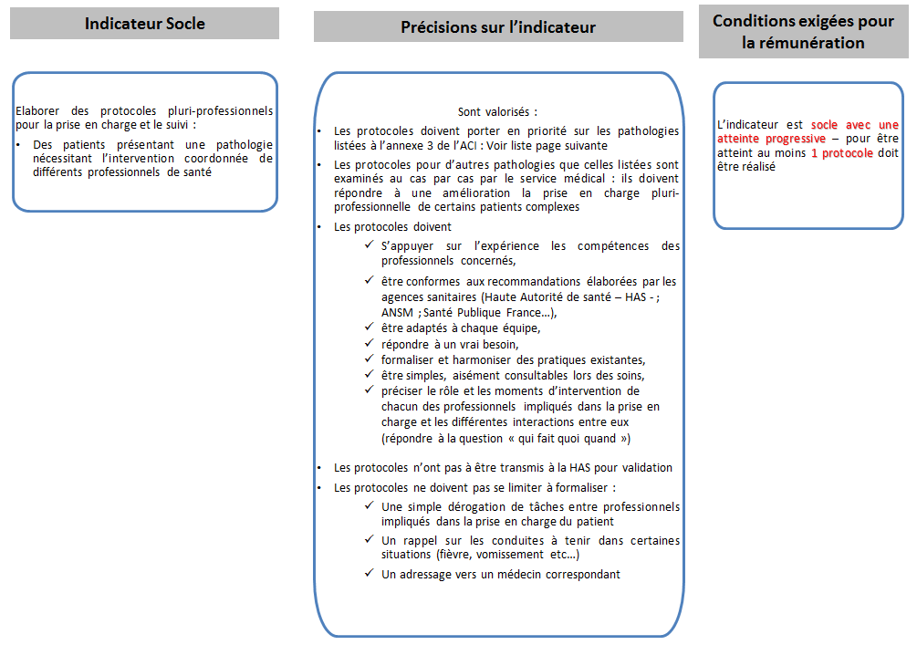
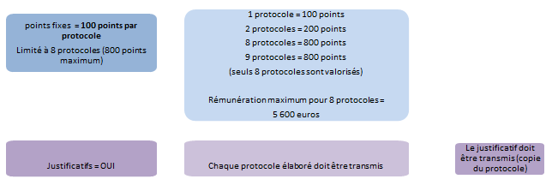
Point fixes : + 40 points maximum/protocole
Limité à 8 protocoles maximum (soit 140 points maximum si présence d’1 IPA

Soit :
1 protocole : 140 points
2 protocoles : 280 points
8 protocoles : 1 120 points
9 protocoles : 1 120 points
Si présence d’un IPA :
+ 40 points fixes par protocole

Précisions concernant la mesure de l’atteinte de l’indicateur

Pour atteindre cet indicateur, 1 seul protocole élaboré suffit pour être rémunéré : 100 points sont valorisés.
Toutefois, si la structure réalise plus de 9 protocoles, seuls 8 protocoles seront valorisés (soit 800 points).

Il est à noter que plusieurs protocoles peuvent être valorisés pour un même thème.

Plusieurs outils d’accompagnement ont été mis en place pour évaluer l’atteinte de cet indicateur :
- Message DCGDR n°2 du 08/02/2018 proposant une grille d’aide à l’évaluation de protocoles
- Message DCGDR n°13 du 12/07/2018 proposant un guide d’accompagnement pour la rédaction d’un protocole.

Les protocoles doivent porter en priorité sur les thèmes listés à l’annexe 3 de l’ACI : voir liste ci-dessous

Thèmes listés à l’annexe 3 de l’ACI
- affections sévères compliquées ou décompensées : insuffisance cardiaque, BPCO, asthme instable ; troubles psychiques graves… ;
- pathologies chroniques nécessitant des soins itératifs et une intervention pluri-professionnelle permettant notamment de prévenir la désinsertion socioprofessionnelle : lombalgies chroniques invalidantes, syndrome anxio-dépressif … ;
- patients pour lesquels le risque iatrogénique ou l’équilibre thérapeutique nécessitent l’intervention concertée récurrente de plusieurs acteurs (pharmacien ; biologiste ; infirmier ; médecin généraliste ou autre spécialiste…) : AVK ; insulinothérapie…
- patients complexes ou en perte d’autonomie pour lesquels le maintien à domicile doit être conforté : sujets âgés fragilisés (isolement ; dénutrition…) ; plaies chroniques (escarres ; ulcères veineux ou mixtes ; plaies du diabétique) ; patients poly-pathologiques ; soins palliatifs ; suivi post AVC…
- patients obèses ;
- grossesses à risque (pathologie sous-jacente ; antécédents ; grossesses multiples…) et grossesses évoluant dans un environnement psychosocial difficile (isolement ; précarité ; addictions…) ;
- pathologies dont la prise en charge est rendue complexe par l’association à des troubles psychiques, des troubles du comportement ou des difficultés sociales ; maltraitance intra familiale.

Des thèmes hors listes peuvent également être proposés. Dans ce cas, les services médicaux émettent un avis sur la possibilité de valoriser ces protocoles « hors listes » dans le cadre de l’ACI.

Axe 2
TRAVAIL EN EQUIPE ET COLLABORATION

CONCERTATION PLURI-PROFESSIONNELLE

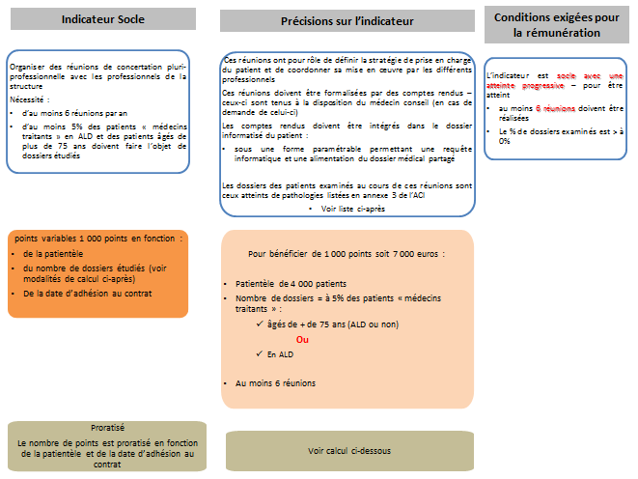
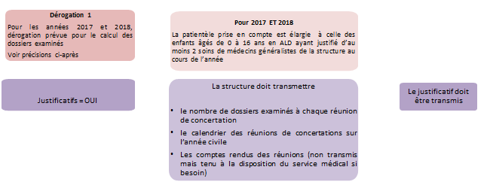
200 points variable en fonction :
- de la patientèle,
- du nombre de dossiers
Voir l’exemple de calcul - situation n°3 p28
Dès lors que la structure intègre parmi ses PS un IPA libéral ou salarié
Si présence d’un IPA :
+ 200 points variables

Précisions concernant la mesure de l’atteinte de l’indicateur

Cet indicateur est proratisable en fonction :
- de la date d’adhésion
- du nombre de réunions,
- du nombre dossiers

Cette proratisation permet un traitement équitable entre une structure adhérant en janvier et une autre en novembre.

Les dossiers étudiés dans le cadre des réunions de concertation doivent concerner les pathologies listées en annexe 3 de l’ACI (voir ci-dessous) :

- affections sévères compliquées ou décompensées : insuffisance cardiaque, BPCO, asthme instable ; troubles psychiques graves… ;
- pathologies chroniques nécessitant des soins itératifs et une intervention pluri-professionnelle permettant notamment de prévenir la désinsertion socioprofessionnelle : lombalgies chroniques invalidantes, syndrome anxio-dépressif … ;
- patients pour lesquels le risque iatrogénique ou l’équilibre thérapeutique nécessitent l’intervention concertée récurrente de plusieurs acteurs (pharmacien ; biologiste ; infirmier ; médecin généraliste ou autre spécialiste…) : AVK ; insulinothérapie…
- patients complexes ou en perte d’autonomie pour lesquels le maintien à domicile doit être conforté : sujets âgés fragilisés (isolement ; dénutrition…) ; plaies chroniques (escarres ; ulcères veineux ou mixtes ; plaies du diabétique) ; patients poly-pathologiques ; soins palliatifs ; suivi post AVC…
- patients obèses ;
- grossesses à risque (pathologie sous-jacente ; antécédents ; grossesses multiples…) et grossesses évoluant dans un environnement psychosocial difficile (isolement ; précarité ; addictions…) ;
- pathologies dont la prise en charge est rendue complexe par l’association à des troubles psychiques, des troubles du comportement ou des difficultés sociales ; maltraitance intra familiale.

Précisions concernant le calcul de l’indicateur

Méthodologie de calcul

La patientèle correspond à la patientèle médecin traitant déclarée en ALD ou âgés de plus de 75 ans (au 31 décembre de l’année de référence) déclarée des médecins associés de la structure.

Éléments de calcul – assiette de référence | - Patientèle de référence  - Patientèle ALD (moins de 75 ans)  - Patientèle de + de 75 ans (hors ALD)  - Patientèle de + de 75 ans et en ALD  - 6 réunions minimum (proratisé à la date d’effet du contrat)  - 5% de dossiers étudiés  - Date d’effet
- Situation n°1
Patientèle de référence de la structure |  | - 8 000 patients
Patientèle ALD (moins de 75 ans) |  | - 300
Patientèle de + de 75 ans (hors ALD) |  | - 200
Patientèle de + de 75 ans et en ALD |  | - 150
Nombre de réunions |  | - 6
Nombre de dossiers étudiés |  | - 50
Date d’effet |  | - 01/01
Présence d’une IPA parmi les PS |  | - NON
% de dossiers étudiés | Base de calcul = 650 patients – 50 dossiers  - 300 = Patientèle ALD (moins de 75 ans)  - 200 = Patientèle de + de 75 ans (hors ALD)  - 150 = Patientèle de + de 75 ans et en ALD  $$\left(\frac{nombre de dossiers \left(renseigné par la caisse\right)}{nombre de patients ayant une ALD ou ayant 75 ans ou plus} \right)*100$$  = $\frac{50}{650}$*100 = 7,69%  Le résultat est > à 5% alors la MSP bénéficie des 1 000 points (variables) proratisés à la patientèle de la MSP (base 4000 patients).  alors la MSP obtient  1000* ($\frac{patientèle MT }{4000}$)  1000* ($\frac{8000 }{4000}$) = 1000 *2 = 2000 points

- Situation n°2
Patientèle de référence de la structure |  | - 8 000 patients
Patientèle ALD (moins de 75 ans) |  | - 300
Patientèle de + de 75 ans (hors ALD) |  | - 200
Patientèle de + de 75 ans et en ALD |  | - 150
Nombre de réunions |  | - 6
Nombre de dossiers étudiés |  | - 30
Date d’effet |  | - 01/01
Présence d’une IPA parmi les PS • NON |  | - NON
% de dossiers étudiés | Base de calcul = 650 patients – 30 dossiers  - 300 = Patientèle ALD (moins de 75 ans)  - 200 = Patientèle de + de 75 ans (hors ALD)  - 150 = Patientèle de + de 75 ans et en ALD  $$\left(\frac{nombre de dossiers \left(renseigné par la caisse\right)}{nombre de patients ayant une ALD ou ayant 75 ans ou plus} \right)*100$$  = $\frac{30}{650}$*100 = 4,61%  Le résultat est > à 0 et < à 5%, alors la MSP bénéficie de 1 000 points proratisés au taux obtenu (base 5%) et à la patientèle de référence (base 4000 patients).  alors la MSP obtient  1000* ($\frac{patientèle MT }{4000}$) * ($\frac{4,61 }{5}$)  1000* ($\frac{8000 }{4000}$)*($\frac{4,61 }{5}$)= 1000 *2*0,922 = 1 844 points

- Situation n°3
Patientèle de référence de la structure |  | - 8 000 patients
Patientèle ALD (moins de 75 ans) |  | - 300
Patientèle de + de 75 ans (hors ALD) |  | - 200
Patientèle de + de 75 ans et en ALD |  | - 150
Nombre de réunions |  | - 6
Nombre de dossiers étudiés |  | - 30
Date d’effet |  | - 01/01
Présence d’1 IPA parmi les PS |  | - OUI
% de dossiers étudiés | Base de calcul = 650 patients – 30 dossiers  - 300 = Patientèle ALD (moins de 75 ans)  - 200 = Patientèle de + de 75 ans (hors ALD)  - 150 = Patientèle de + de 75 ans et en ALD  $$\left(\frac{nombre de dossiers \left(renseigné par la caisse\right)}{nombre de patients ayant une ALD ou ayant 75 ans ou plus} \right)*100$$  = $\frac{30}{650}$*100 = 4,61%  Le résultat est > à 0 et < à 5%, on accorde les 1 000 points proratisés au taux obtenu (base 5%) et à la patientèle de référence (base 4000 patients).  alors la MSP obtient  1000* ($\frac{patientèle MT }{4000}$) * ($\frac{4,61 }{5}$)  1000* ($\frac{8000 }{4000}$)*($\frac{4,61 }{5}$)= 1000 *2*0,922 = 1 844 points  Présence d’1 IPA, on accorde les 200 points proratisés à la patientèle de référence (base 4000 patients).  1000* [($\frac{patientèle MT }{4000}$) * ($\frac{4,61 }{5}$)] + 200 * [($\frac{patientèle MT }{4000}$) * ($\frac{4,61 }{5}$)] =  = 1000 *(2*0,922) + 200*(2*0,922)  = 1 844 + 368,8  = 2 212,80 points

Axe 2 – TRAVAIL EN EQUIPE ET COLLABORATION
TRAVAIL EN EQUIPE
ET COORDINATION

Indicateurs Optionnels

Rémunération  fixe ou variable | Indicateur | Nombre de points pour une atteinte de l’objectif à 100 %
Fixe | Formation de professionnels de santé  - au moins 2 stages dans l’année pour valorisation de l’indicateur  - Un 3ème et un 4ème stage peuvent être valorisés. | 450 points  225 points/stage
Variable | Coordination externe | 200
Fixe  Variable  Variable | Démarche qualité  1er niveau : Le diagnostic de maturité  2ème niveau : La planification et la mise en œuvre d’une démarche d’amélioration de la qualité  3ème niveau : Production des résultats et conclusions | 100 points  200 points  300 points
Fixe | Protocoles nationaux de coopération (PNC) des soins non programmes | 100 points/protocole  (6 protocoles au maximum)
Variable | Parcours Insuffisance Cardiaque | 100 points
Fixe | Coordination d’un parcours « surpoids ou obésité de l’enfant » | 100 points

Axe 2
TRAVAIL EN EQUIPE ET COLLABORATION

FORMATION DE PROFESSIONNELS DE SANTE

Transmission des justificatifs
Indicateur optionnel
Précisions sur l’indicateur
Conditions exigées pour la rémunération
Former des jeunes professionnels de santé :

- Au moins 2 stages par an
- Un 3ème et un 4ème stage peuvent être valorisés.
Cet indicateur n’est pas obligatoire. C’est un bonus de rémunération pour la structure.

Pour atteindre cet indicateur, il faut que la structure forme un minimum de 2 stagiaires différent dans l’année.

Pas de valorisation au-delà du 4ème stage.
900 points fixes maximum :

1er et 2nd stage (450 points)
+
3ème stage (225 points)
+
4ème stage (225 points)
Justificatif : OUI
La rémunération maximum possible : 6 300 euros
La structure doit transmettre tout document attestant de la réalisation des stages :
- Attestation de stages,
- Conventions de stages,

et permettant d’identifier :
- Le stagiaire (nom/prénom),
- La profession du stagiaire (médecin, chirurgien-dentiste, etc…)
- Les dates de stages.
Cet indicateur est optionnel : la structure choisit si elle souhaite le remplir ou pas.

La structure doit accueillir au moins 2 stagiaires professionnelles de santé dans l’année N, quelle que soit la profession de santé (médecin, chirurgien, dentiste, etc…).

450 points
225 points
1er et 2nd stage
Si 2 stages réalisés : 450 points

Si 3 stages réalisés : 675 points

Si 4 stages réalisés : 900 points

Si 5 stages et au-delà réalisés : 900 points

225 points
3ème stage

4ème stage

Précisions concernant la mesure de l’atteinte de l’indicateur

Statut de préparateur en pharmacie
Le contrat de professionnalisation confère un statut de salarié au préparateur en pharmacie, il n’a donc pas le statut de stagiaire. Or l’accord précise bien que les pièces justificatives doivent être une convention de stage et une attestation de stage.

Stagiaires de nationalité étrangère
À titre dérogatoire, et en fonction de la situation géographique des MSP (situées près des zones frontalières), l’atteinte de cet indicateur peut être accordée en cas de stagiaires de nationalité étrangère.

Axe 2
TRAVAIL EN EQUIPE ET COLLABORATION

COORDINATION EXTERNE

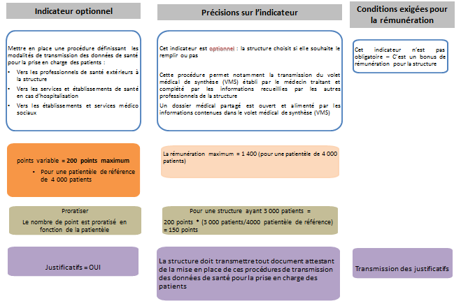

Précisions concernant la mesure de l’atteinte de l’indicateur

Pièces justificatives

- Le document servant de pièce justificative doit préciser la procédure mise en place pour transmettre et recueillir les données de santé du patient : par exemple, une fiche de transfert entre la structure et les établissements reprenant un minimum d’informations (coordonnées du patient, coordonnées du médecin traitant, antécédent personnels et familiaux, principales constantes, indications thérapeutiques en cours etc…) peut être considérée comme recevable pour cet indicateur.

- La signature d’une convention peut être une pièce justificative si elle décrit avec précision la procédure mise en place (voir ci-dessus)

Précisions concernant le calcul de l’indicateur

La référence de 4 000 patients constitue l’assiette à partir de laquelle une proratisation est effectuée si la patientèle de la structure se situe au-dessus ou en dessous de cette assiette.

Axe 2
TRAVAIL EN EQUIPE ET COLLABORATION

DEMARCHE QUALITE

La structure met en place une démarche d’auto-évaluation qui vise à instaurer ou renforcer une dynamique d’amélioration continue du service rendu au patient.
Indicateur optionnel
Précisions sur l’indicateur
Conditions exigées pour la rémunération
Cet indicateur n’est pas obligatoire. C’est un bonus de rémunération pour la structure.

L’atteinte de cet indicateur est partagée par l’ensemble de l’équipe.
Cet indicateur est optionnel : la structure choisit si elle souhaite le remplir ou pas.
Les 2ème et 3ème niveaux sont soumis à l’atteinte des niveaux inférieurs.
Les 3 niveaux peuvent se cumuler.
1er niveau
Le diagnostic de maturité :
- Désigner un référent « qualité » en charge d’animer et suivre la démarche auprès de l’équipe,
- Identifier une action et un objectif d’amélioration en fonction de la situation de la structure (parmi les thèmes indiqués en page suivante).
100 points fixes
2ème niveau

La planification et la mise en œuvre d’une démarche d’amélioration de la qualité :
- Définir :
  - les points d’amélioration,
  - le plan d’actions à mettre en œuvre,
- Déployer le plan d’actions.
200 points variables

- L’atteinte du niveau 2 est conditionnée à l’atteinte du niveau 1,
- L’atteinte du niveau 3 est conditionnée à l’atteinte des niveaux 1 et 2.
Justificatif : OUI
La structure doit mettre à disposition tout document attestant de l’état d’avancement de la démarche qualité à chaque niveau.

Transmission des documents
Point variables :
Pour une patientèle de référence de 4 000 patients :

- Niveau 2 : 200 points
- Niveau 3 : 300 points
La rémunération du :

- Niveau 2 :
- 1 400 euros (pour une patientèle de 4 000 patients).

- Niveau 3 :
- 2 100 euros (pour une patientèle de 4 000 patients).
Proratisé
Le nombre de points est proratisé en fonction de la patientèle

Pour une structure ayant 3 000 patients et ayant atteint les 3 niveaux :

$100 points (niv 1)$ + [(200 points (niv2) * $\frac{3 000 patients}{4 000 patientèle de référence})$+ (300 points (niv 3)] * ($\frac{3 000 patients}{4 000 patientèle de référence})$

$$=475 points$$
Niveau 1 : 100 points fixes maximum

3ème niveau

Production des résultats et conclusions :
- Fournir des données qualitatives et quantitatives (bilan) permettant une analyse critique des actions mises en place,
- Établir un bilan des résultats par rapport aux objectifs définis (niveau 1) ou réviser le plan d’actions si nécessaire.
300 points variables

Précisions concernant la mesure de l’atteinte de l’indicateur

Atteinte du niveau 1
Pour atteindre le 1er niveau de la démarche qualité, la structure doit désigner un référent qualité chargé d’animer et suivre la dynamique auprès de l’équipe.
La structure doit également s’engager, à travers le diagnostic de maturité, à travailler une thématique parmi les axes d’amélioration de la qualité suivants :

  - continuité des soins (ex : organisation du cabinet, en aval d’une sortie d’hospitalisation, ...),
  - situations médico-sociales (approches populationnelles),
  - collaboration et coordination pluri professionnelles autour de certains patients complexes nécessitants plusieurs intervenants (soins médicaux, infirmiers, kiné…), de situations à risque comme la sortie immédiate d’hospitalisation,….
  - délégation et coordination pluri professionnelles autour de certaines pathologies (protocoles pluri professionnels de soins,…),
  - accès aux soins (ex : plages d’horaires d’ouverture, plages horaires dédiés aux soins non programmés, participation à une CPTS, mise en œuvre de protocoles nationaux voire de protocoles locaux, …),
  - actions de prévention en l’absence de pathologie (ex : vaccination, éducation pour la santé, dépistages,…) ou visant à compléter une prise en charge curative (éducation thérapeutique).

Pièces justificatives
Pour permettre la vérification des critères d’atteinte des différents niveaux de la démarche qualité mise en place, la structure met à disposition, pour chacun des niveaux, tout document en attestant l’état d’avancement :

Niveau 1 :
  - Désignation d’un référent qualité de la démarche,
  - État des lieux,
  - Argumentaire du choix du ou des thèmes nécessitant une action d’amélioration,
  - Détermination d’un objectif parmi la liste susvisé.

Niveau 2 :
- Plan d’action (description du référentiel/processus/détermination des indicateurs d’avancé…).

Niveau 3 :
- Bilan des résultats de la démarche par rapport aux objectifs définis,
- Révision du plan d’actions si nécessaire.

Précisions concernant le calcul de l’indicateur

La référence de 4 000 patients constitue l’assiette à partir de laquelle une proratisation est effectuée si la patientèle de la structure se situe au-dessus ou en dessous de cette assiette.

Axe 2
TRAVAIL EN EQUIPE ET COLLABORATION

PROTOCOLES NATIONAUX DE COOPERATION (PNC) DES SOINS NON PROGRAMMES

La structure met en œuvre des protocoles nationaux de coopération des soins non programmés ayant fait l’objet d’un avis favorable de la Haute Autorité de Santé le 29 janvier 2020 et d’une autorisation par arrêté ministériel le 6 mars 2020 (JO du 8 mars 2020).

La mise en place des 6 protocoles nationaux de coopération dans le cadre de structures pluriprofessionnelles vise à :
- Faciliter l’accès aux soins pour des demandes de soins non programmés de façon qualitative et sécurisée ;
- Favoriser la coopération entre professionnels de santé.
100 points fixes par protocole

Limité à 6 protocoles (600 points maximum)
Indicateur optionnel
Précisions sur l’indicateur
Conditions exigées pour la rémunération
Cet indicateur est optionnel : la structure choisit si elle souhaite le remplir ou pas.

Le médecin généraliste (déléguant) délègue à des professionnels de santé non médecins (délégués) la démarche clinique (confirmation ou non du diagnostic) et la prise en charge thérapeutique prévue par chaque protocole :
- Prise en charge du traumatisme en torsion de la cheville par le masseur-kinésithérapeute;
- Prise en charge de la douleur lombaire aiguë inférieure à 4 semaines par le masseur-kinésithérapeute;
- Prise en charge de la pollakiurie et de la brûlure mictionnelle chez la femme de 16 à 65 ans par l’infirmier diplômé d’État et le pharmacien d’officine ;
- Prise en charge de l’odynophagie par l’infirmier diplômé d’État ou le pharmacien d’officine;
- Renouvellement du traitement de la rhino-conjonctivite allergique saisonnière pour les patients de 15 à 50 ans par l’infirmier diplômé d’État et le pharmacien d’officine;
- Prise en charge de l’enfant de 12 mois à 12 ans de l’éruption cutanée vésiculeuse prurigineuse par l’infirmier diplômé d’État ou le pharmacien d’officine.
1 : protocole : 100 points
2 protocoles : 200 points
6 protocoles : 600 points
7 protocoles : 600 points

Rémunération maximum pour 6 protocoles :
4 200 euros
Justificatifs : NON

Cet indicateur est optionnel : la structure choisit si elle souhaite le remplir ou pas.
Pour être atteint au moins 1 protocole doit être réalisé.

Quatre professions de santé sont impliquées dans ces six PNC : médecin généraliste, infirmier, masseur-kinésithérapeute et pharmacien.

Pour que l’indicateur soit atteint, chaque profession déléguée concerné par un protocole doit être représentée parmi les PS de la structure.

Précisions concernant la mesure de l’atteinte de l’indicateur

Le dispositif des protocoles nationaux de coopération (PNC) vise à accélérer la mise en place de coopérations entre les médecins et les autres professionnels de santé, notamment pour l’accès à des soins non programmés.

Six protocoles nationaux dans le cadre des maisons de santé-pluri professionnelles ont fait l’objet d’un avis favorable de la Haute Autorité de Santé. Sous réserve de leur déclaration auprès de leur ARS, les structures peuvent mettre en œuvre les protocoles suivants :

- Prise en charge du traumatisme en torsion de la cheville par le masseur-kinésithérapeute dans le cadre d’une structure pluri-professionnelle ;
- Prise en charge de la douleur lombaire aiguë inférieure à 4 semaines par le masseur-kinésithérapeute dans le cadre d’une structure pluri-professionnelle ;
- Prise en charge de la pollakiurie et de la brûlure mictionnelle chez la femme de 16 à 65 ans par l’infirmier diplômé d’État et le pharmacien d’officine dans le cadre d’une structure pluri-professionnelle ;
- Prise en charge de l’odynophagie par l’infirmier diplômé d’État ou le pharmacien d’officine dans le cadre d’une structure pluri-professionnelle ;
- Renouvellement du traitement de la rhino-conjonctivite allergique saisonnière pour les patients de 15 à 50 ans par l’infirmier diplômé d’État et le pharmacien d’officine dans le cadre d’une structure pluri- professionnelle ;
- Prise en charge de l’enfant de 12 mois à 12 ans de l’éruption cutanée vésiculeuse prurigineuse par l’infirmier diplômé d’État ou le pharmacien d’officine dans le cadre d’une structure pluri-professionnelle.

Dans le cadre de ces protocoles, le médecin généraliste « déléguant » délègue à des professionnels de santé non médecins « délégués » la démarche clinique et la prise en charge thérapeutique prévue par chaque protocole.
Le professionnel de santé « délégué » applique strictement les termes prévus par les différents protocoles. La mise en œuvre des PNC nécessite le consentement des patients.

Le parcours du patient dans le cadre des protocoles
La prise en charge de ces soins non programmés se fait par des professionnels non médecins en coopération formalisée par les protocoles avec le médecin généraliste déléguant au sein de structures pluri-professionnelles. Les déléguants et délégués font partie de la même équipe pluridisciplinaire. Les structures devront mettre en place les prescriptions-types (ordonnances types) pré-établies prévues dans les protocoles qui seront signées par le médecin déléguant et mise à la disposition des délégués.

Chaque protocole précise les caractéristiques des patients pouvant être pris en charge dans le cadre de ces protocoles et les critères d’exclusion.

Pièces justificatives
La mise en œuvre des protocoles nationaux de coopération est soumise à la déclaration préalable auprès de l’ARS via l’application en ligne « Démarches simplifiées » dédiée du site internet du ministère chargé de la santé : https://www.demarches-simplifiees.fr/commencer/declaration-modification-d-equipe-coop-ps.

La structure ne fournit pas de document justificatif à la Caisse primaire d’assurance maladie. Les vérifications de déclaration et d’atteinte de cet engagement sont réalisées par la Caisse nationale d’assurance maladie depuis l’application « Démarches simplifiées ».

Axe 2
TRAVAIL EN EQUIPE ET COLLABORATION

PARCOURS INSUFFISANCE CARDIAQUE

- Attestation sur l’honneur de participation,
- Protocole
Indicateur optionnel
Précisions sur l’indicateur
Conditions exigées pour la rémunération
Cet indicateur est optionnel : la structure choisit si elle souhaite le remplir ou pas.

La participation au parcours « Insuffisance Cardiaque » répond aux critères suivants :
- L’identification de la patientèle présentant une insuffisance cardiaque (patientèle IC+) ET/OU de la patientèle présentant une pathologie à risque d’évolution vers la constitution d’une insuffisance cardiaque (patientèle IC-) ;

- L’optimisation du diagnostic précoce de l’insuffisance cardiaque (marqueurs biologiques prescrits selon orientation clinique) ;

- L’optimisation de la fréquence de suivi médical (médecin généraliste, cardiologue, infirmiers) en ville et/ou en suivi externe en établissement selon les recommandations de la HAS 2014, notamment en sortie d’hospitalisation au décours d’une décompensation aiguë de l’insuffisance cardiaque.
Promotion de l’éducation
Proratisé : Le nombre de points niveau est proratisé en fonction de la patientèle
Pour une structure ayant 3 000 patients :

100 points * ($\frac{3 000 patients}{4 000 patientèle de référence})=75 points$

Cet indicateur n’est pas obligatoire. C’est un bonus de rémunération pour la structure.
La structure inscrit sa participation au parcours de soins des patients ayant une insuffisance cardiaque dont l’objectif est de contribuer à la réduction du taux de mortalité, du taux d’hospitalisation et l’amélioration de la qualité de vie de la patientèle d’insuffisants cardiaques.
100 points variables pour une patientèle de référence de 4 000 patients.
100 points variables
Justificatifs : OUI
Transmission de documents attestant de l’intégration dans le parcours et comprenant notamment, à compter de 2023, les informations concernant :
- le nombre de patients insuffisants cardiaques,
- le nombre de patients insuffisants cardiaques « incidents »,
- le nombre de patients nouvellement diagnostiqués au décours de l’implémentation du programme d’accompagnement.

Précisions concernant la mesure de l’atteinte de l’indicateur

Pièces justificatives

À compter de l’exercice 2023
La structure transmet tous documents attestant de l’intégration dans le parcours (attestation sur l’honneur de participation accompagné du protocole). À compter de 2023, le document doit préciser notamment les informations concernant :
- le nombre de patients insuffisants cardiaques,
- le nombre de patients insuffisants cardiaques « incidents »,
- le nombre de patients nouvellement diagnostiqués au décours de l’implémentation du programme d’accompagnement.

Axe 2
TRAVAIL EN EQUIPE ET COLLABORATION

COORDINATION D’UN PARCOURS « SURPOIDS OU OBESITE DE L’ENFANT »

Indicateur optionnel
Précisions sur l’indicateur
Conditions exigées pour la rémunération
Cet indicateur est optionnel : la structure choisit si elle souhaite le remplir ou pas.

Ce parcours permet la mise en œuvre d’un parcours d’accompagnement réalisé par les Maisons de Santé Pluriprofessionnelles pour les enfants, de 3 à 12 ans inclus, en situation de surpoids ou d’obésité. Il comprend un bilan d'activité physique ainsi que des séances de suivi diététique et psychologique.
Cet indicateur n’est pas obligatoire. C’est un bonus de rémunération pour la structure.

Pour pouvoir bénéficier de cet indicateur, la structure qui ne remplit qu’une seule « Mission de santé publique » de l’Axe Accès aux soins cf. page 14 du présent document doit répondre au thème du surpoids et obésité de l’enfant (thème listé à l’annexe 2).
Cette condition ne s’applique pas aux structures qui répondent à au moins 2 missions de santé publique.

La structure inscrit sa participation dans un parcours visant à accompagner les enfants en situation de surpoids ou d’obésité commune non compliquée ou présentant des facteurs de risque d’obésité, tel que défini dans le code de la santé publique.
Justificatifs : NON

- La structure répond à 1 seule mission de santé publique sur :
- la thématique « Surpoids et obésité chez l’enfant » et remplit l’indicateur coordination d’un parcours « Surpoids ou obésité de l’enfant » :
- + 100 points

- les autres thématiques et remplit l’indicateur coordination d’un parcours « Surpoids ou obésité de l’enfant » :
- 0 point

- La structure répond à 2 missions de santé publique ou plus quelle que soit la thématique et remplit l’indicateur coordination d’un parcours « Surpoids ou obésité de l’enfant » :
- + 100 points

La MSP qui participe au parcours national concernant le surpoids et l’obésité de l’enfant (MRTC) bénéficie d’une valorisation de 100 points fixes maximum

La rémunération maximum possible : 700 euros

Axe 3 - SYSTÈME D’INFORMATION
SYSTÈME D’INFORMATION

Indicateur Socle et Prérequis

Rémunération  fixe ou variable | Indicateur | Nombre de points pour une atteinte de l’objectif à 100 %
Fixe  Variable | Système d’information de niveau standard  La structure dispose d’un système d’information labellisé niveau « standard » par l’ANS intégrant les fonctionnalités minimales nécessaires au fonctionnement d’une structure pluri-professionnelle. | 500 points  +  200 points jusque 16 PS associés  +  150 points à compter du 17ème PS associé

Axe 3
SYSTÈME D’INFORMATION

SYSTEME D’INFORMATION DE NIVEAU STANDARD

Indicateur Socle-prérequis
Précisions sur l’indicateur
Conditions exigées pour la rémunération
Mise en place d’un système d’information labellisé e-santé par l’Agence du Numérique en Santé (ANS) de niveau « standard »
Cet indicateur est prérequis, il doit être obligatoirement atteint pour prétendre à la rémunération.

Points fixes : 500 points
Justificatif : OUI
Cet indicateur comprend :
- Une rémunération en points fixes,
- Une rémunération variant en fonction du nombre de PS associés.
Le système doit être labellisé par l’ANS de niveau « Standard ». Il intègre les fonctionnalités minimales nécessaires au fonctionnement de la structure.

La liste des logiciels labellisés e-santé est accessible sur le site de l’ANS : https://esante.gouv.fr/offres-services/label-esante/solutions-labellisees

Les dossiers des patients sont informatisés et partagés :
- au moyen d’habilitations différenciées,
- entre les PS intervenant dans la prise en charge du patient.
La structure doit transmettre les documents attestant :
- La labellisation de l’ANS et de niveau « standard » du logiciel,
- La date d’acquisition du logiciel,
- Une copie des factures du logiciel
Points variables : 200 points
- Par professionnels de santé associé à la structure jusqu’à 16 professionnels
Points variables : 150 points
- Par professionnel de santé associé à la structure à compter du 17ème professionnel

Rémunération en points variables :

22 400 euros (16 professionnels associés)

26 600 euros (20 professionnels associés)
Proratisé
Le nombre de points est proratisé en fonction de la date d’acquisition du logiciel

La rémunération est versée au prorata temporis à compter de la date d’acquisition du logiciel.
Le justificatif doit être transmis.

Rémunération possible en points fixes :

3 500 euros

Précisions concernant la mesure de l’atteinte de l’indicateur

Il n’est pas nécessaire que chaque professionnel associé de la structure soit équipé individuellement. La structure doit s’organiser pour acquérir un nombre de logiciels suffisant pour permettre un fonctionnement optimal.

L’équipement en logiciels par la structure peut se faire en plusieurs temps : la date prise en compte, pour la proratisation, sera celle de la 1ère acquisition de logiciels pour la structure.

Liste des professionnels au sens du code de la santé publique

  - Professions médicales :
- Médecins des différentes spécialités médicales,
- Médecins à expertise particulière (MEP),
- Sages-femmes,
- Chirurgiens-dentistes ;
- Pharmaciens ;
- Biologistes.

  - Professions d’auxiliaires médicaux :
- Infirmier(e) et Infirmier(e) IPA,
- Masseur-Kinésithérapeute,
- Pédicure-podologue, Ergothérapeute et Psychomotriciens,
- Orthophoniste,
- Orthoptiste,
- Manipulateur d’électroradiologie médicale ou ERM et technicien de laboratoire médical,
- Audioprothésiste,
- Opticien-lunetiers,
- Prothésiste et Orthésiste,
- Diététicien,
- Aide-soignant,
- Auxiliaire de puériculture,
- Ambulancier
- Assistant dentaire.

Précisions concernant le calcul de l’indicateur

Cet indicateur est calculé sur le nombre de professionnels de santé associés de la structure.

NB : Les médecins ayant un statut de collaborateur libéral auprès d’un médecin exerçant en tant qu’associé d’une MSP peuvent être considérés en tant qu’ « associé » de la structure, même si ils ne figurent pas en tant que tels dans les statuts de la maison de santé.

Exemples de calcul de la rémunération selon le nombre de professionnels associés de la structure :

Date d’effet au 01/01

Pour une structure de 13 PS associés | Pour une structure de 20 PS associés
Nombre de points  = 500 points fixes + 200 points variables x 13 PS  = 500 + 2 600  = 3 100 points  Rémunération  = 3 100 points x 7 euros = 21 700 euros | Nombre de points  = 500 points fixes + 200 points variables × 16 PS + 150 points variables × 4  = 500 + 3 200 + 600  = 4 300 points  Rémunération  = 4 300 points × 7 euros = 30 100 euros.
En cas d’acquisition du logiciel en cours d’année d’exercice, le nombre de points est proratisée en fonction de cette date

Axe 3 - SYSTÈME D’INFORMATION
SYSTÈME D’INFORMATION

Indicateur Optionnel

Rémunération  fixe ou variable | Indicateur | Nombre de points pour une atteinte de l’objectif à 100 %
Fixe | Système d’information de niveau avancé  La structure dispose d’un système d’information de niveau « avancé » labellisé par l’ANS. | 100 points

Axe 3
SYSTÈME D’INFORMATION

SYSTEME D’INFORMATION DE NIVEAU AVANCE

Indicateur Socle-prérequis
Précisions sur l’indicateur
Conditions exigées pour la rémunération
Mise en place d’un système d’information labellisé e-santé par l’Agence du Numérique en Santé (ANS) de niveau « avancé »
Cet indicateur est optionnel, la structure choisit si elle le remplit ou pas.

C’est un bonus de rémunération pour la structure.

Points fixes : 100 points
Cumul possible avec l’indicateur concernant le système d’information de niveau standard.
Justificatif : OUI
Rémunération possible fixe : 700 euros
Le système doit être labellisé par l’ANS de niveau « avancé ». Il intègre les fonctionnalités supplémentaires utiles au fonctionnement de la structure.

La liste des logiciels labellisés e-santé est accessible sur le site de l’ANS : https://esante.gouv.fr/offres-services/label-esante/solutions-labellisees

Les dossiers des patients sont informatisés et partagés :
- au moyen d’habilitations différenciées,
- entre les PS intervenant dans la prise en charge du patient.
La structure doit transmettre les documents attestant :
- La labellisation de l’ANS et de niveau « avancé » du logiciel,
- La date d’acquisition du logiciel,
- Une copie des factures du logiciel
Proratisé
Le nombre de points est proratisé en fonction de la date d’acquisition du logiciel

La rémunération est versée au prorata temporis à compter de la date d’acquisition du logiciel.
Le justificatif doit être transmis.

